Частна Профилирана Гимназия по Туризъм и Предприемачество
„Райко Цончев”

ФОРМУЛЯР НА УЧЕНИКА
Кандидатстване за: 8 клас 9 клас 10 клас 11 клас 12 клас
ДАННИ НА УЧЕНИКА
Име: ……………………………………………………………………………………………
ЕГН: …………………………………………. Дата на раждане: …………………………..
Адрес: ………………………………………………………………………………………….
Дом. тел.:……………………………………. Моб. тел.: ……………………………………
Е-mail (на ученика): …………………………………………………………………………...
Удостоверение за завършен VII клас/номер/дата/…………………………………………...
Издадено от (училище, град) :………………………………………………………………...
РОДИТЕЛИ / НАСТОЙНИЦИ
Имена на Родител/Настойник ………………………………………………………………..
Постоянен адрес: ………………………………………………………………………………
Моб. тел.:……………………………………………………………………………………….
E-mail (на родител): …………………………………………………………………………..
Допълнителна информация:
Име на училищата посещавани в последните 5 години
…………………………………………………………………от/до………….......................
………………………………………………………………… от/до………….......................
- Изучаван ли е Английски език: ДА НЕ
Къде? ………………………………… Колко години? ……………………………………..
Изучаван втори език: Немски език Испански език Друг…………………….
Предпочитан втори език: Немски език Испански език

- ПРОФИЛ Технологичен – „ТУРИЗЪМ“
VIII клас
- ПИСМЕН Тест за интелигентност
- Положени изпити по Български език и Математика след VII клас
- Индивидуално интервю

- ПРОФИЛ Технологичен – „ПРЕДПРИЕМАЧЕСТВО“
VIII клас
- ПИСМЕН Тест за интелигентност
- Положени изпити по Български език и Математика след VII клас
- Индивидуално интервю

IX клас
- ПРОФИЛ Технологичен – „ТУРИЗЪМ“
- Приравнителен изпит по Английски език
- Индивидуално интервю
IX клас
- ПРОФИЛ Технологичен – „ПРЕДПРИЕМАЧЕСТВО“
- Приравнителен изпит по Английски език
- Индивидуално интервю

За прием в X и XI клас се полагат и изпити според учебния план на профили „Туризъм“ и „Предприемачество“.
Изпитна дата (Изберете само една от посочените дати и отметнете с „х“):
11 МАЙ 8 ЮНИ 14 ЮНИ 21 ЮНИ

Документите се приемат на адрес: 9300 гр. Добрич, ул. „България“ №3, офис 14 – ЧПГТП „Райко Цончев“, e-mail: pgtp_raykoconchev@abv. bg. org; www.egtp.eu, тел. 058 655645

Частна Профилирана Гимназия по Туризъм и Предприемачество
„Райко Цончев”

УВАЖАЕМИ РОДИТЕЛИ И КАНДИДАТ – ГИМНАЗИСТИ,
ДОБРЕ ДОШЛИ
В
Частна Профилирана Гимназия по Туризъм и Предприемачество
„Райко Цончев”

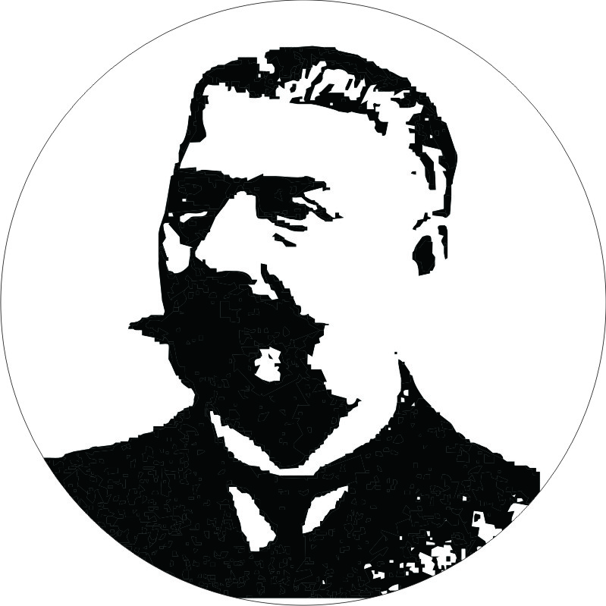

За регистриране на желанието Ви за кандидатстване в Гимназията за учебната 2013/2014 година е необходимо да подадете следните документи:
1. Формуляр за кандидатстване .
2. Удостоверение за завършен VII клас или ученическа книжка преди 15.06.
3.Служебна бележка за успешно положени изпити по български език и литература и Математика от външното оценяване.

